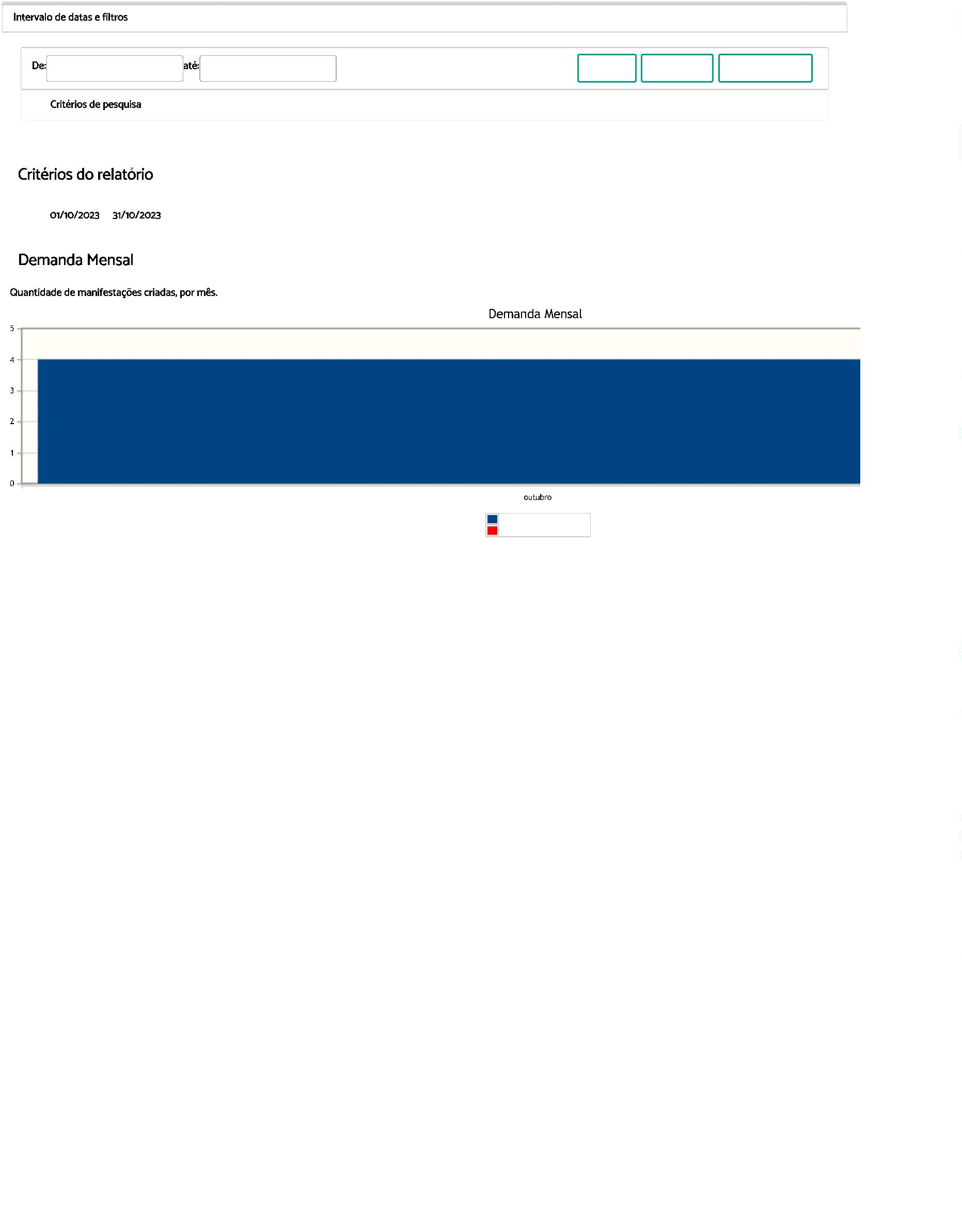
)

De: 01/10/2023
até: 31/10/2023
Exibir
Imprimir
Limpar Filtros




Período: 01/10/2023 a 31/10/2023
l

4
Número de manifestações
Média


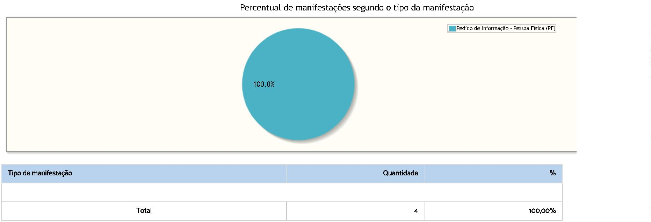

100,00%

Pedido de Informação - Pessoa Física (PF)
4
4


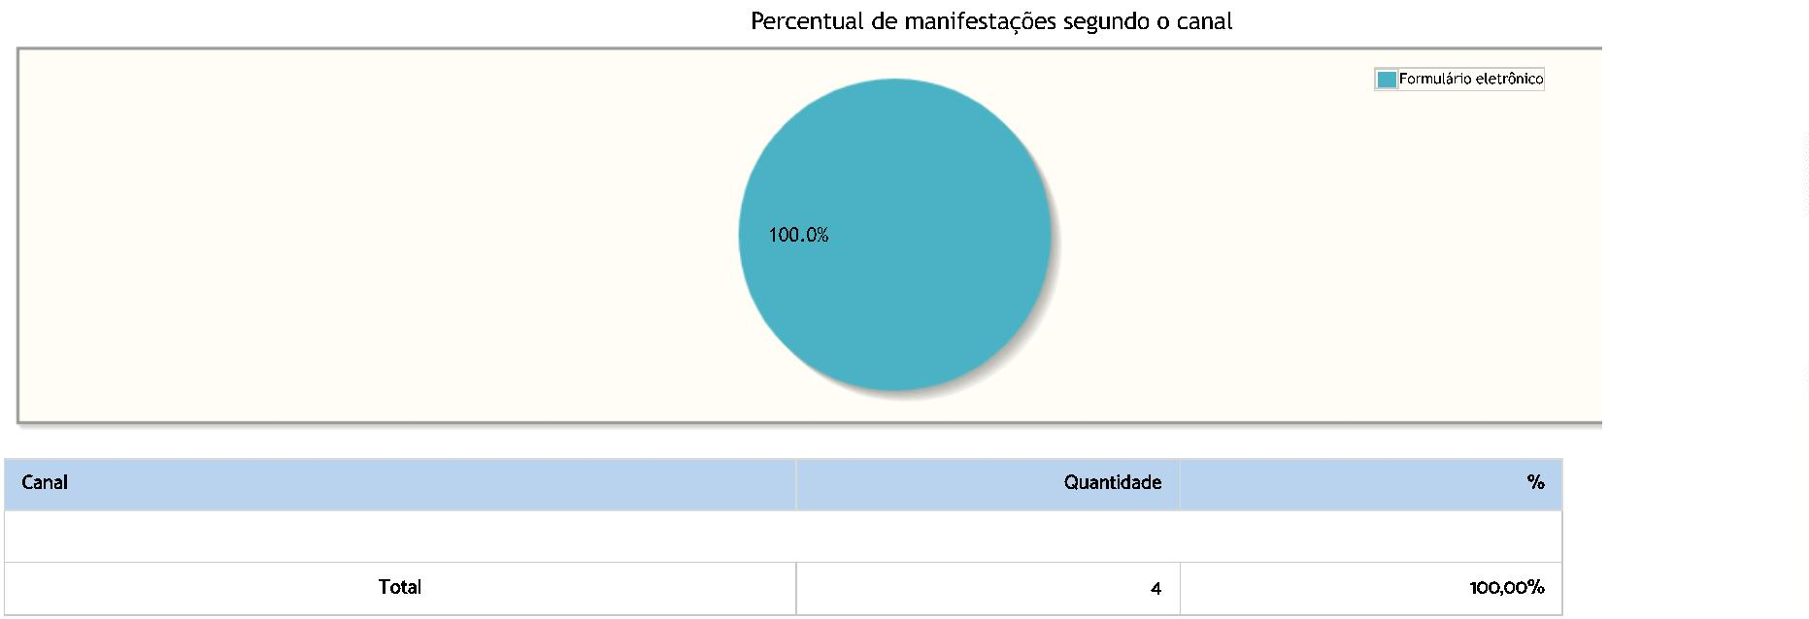

100,00%

Formulário eletrônico
4
4

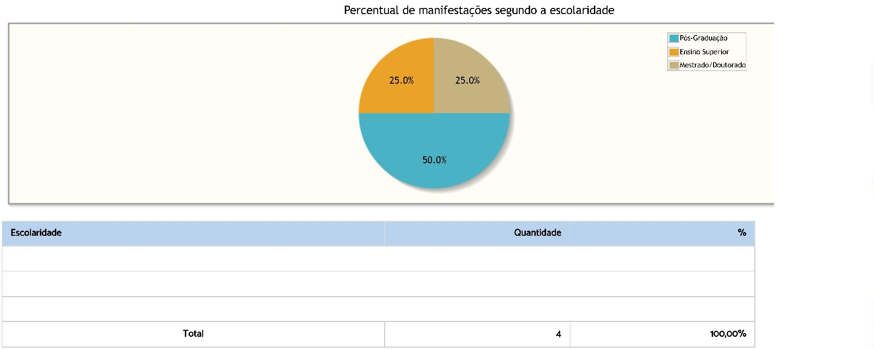

50,00%
25,00%
25,00%

Pós-Graduação
Ensino Superior
Mestrado/Doutorado

2
1
1
4


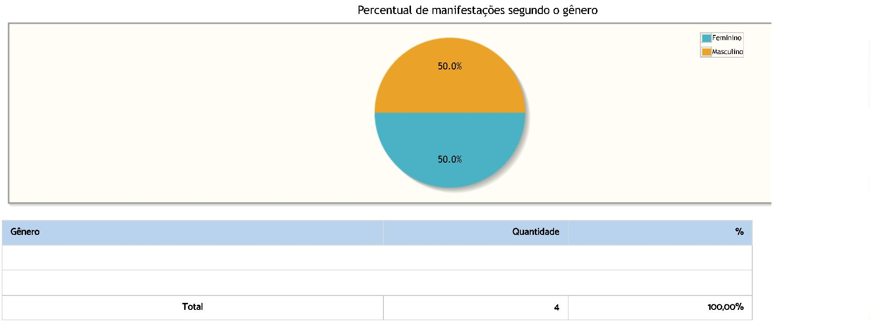

50,00%
50,00%

Feminino
Masculino
2
2

4


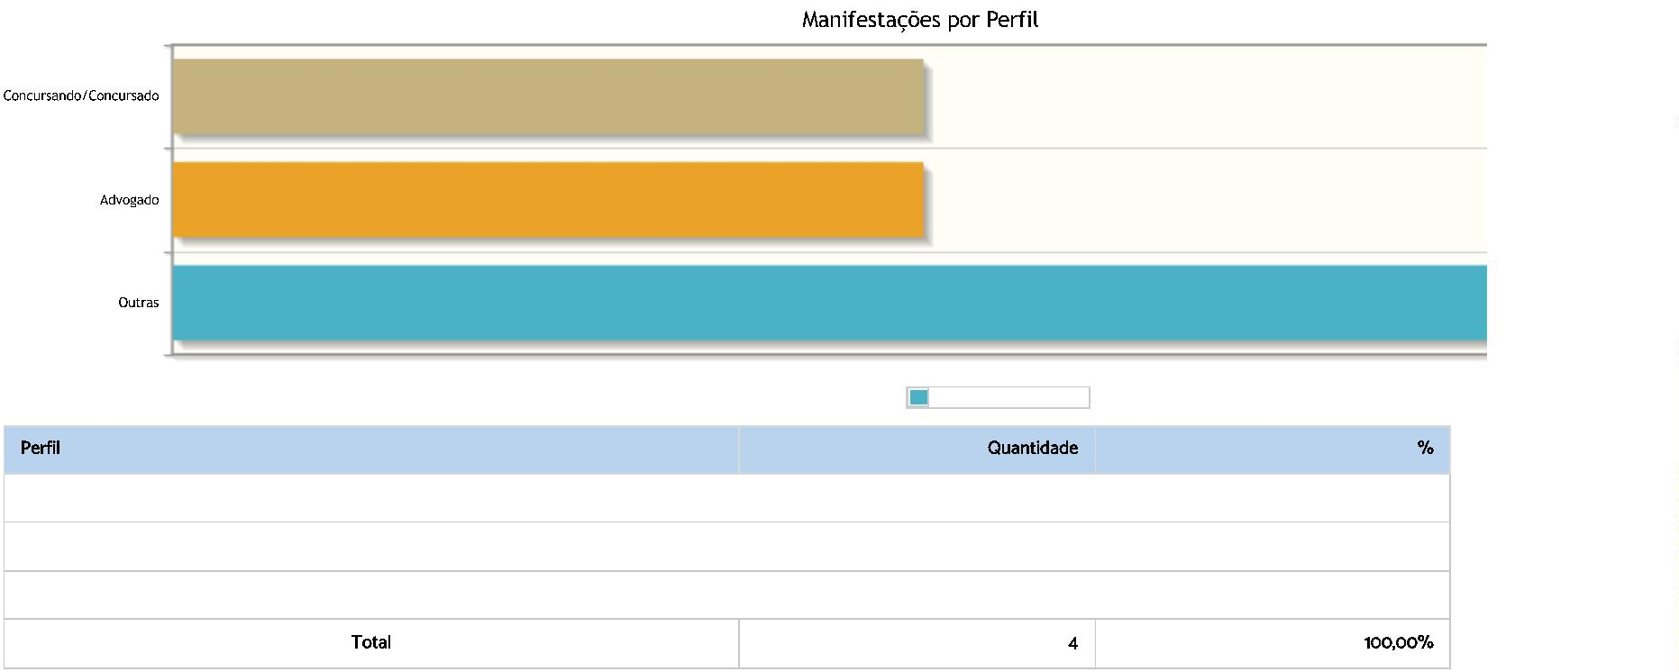
l
1
1
Número de manifestações

50,00%
25,00%
25,00%

Outras
2
1
Advogado
Concursando/Concursado
1

4

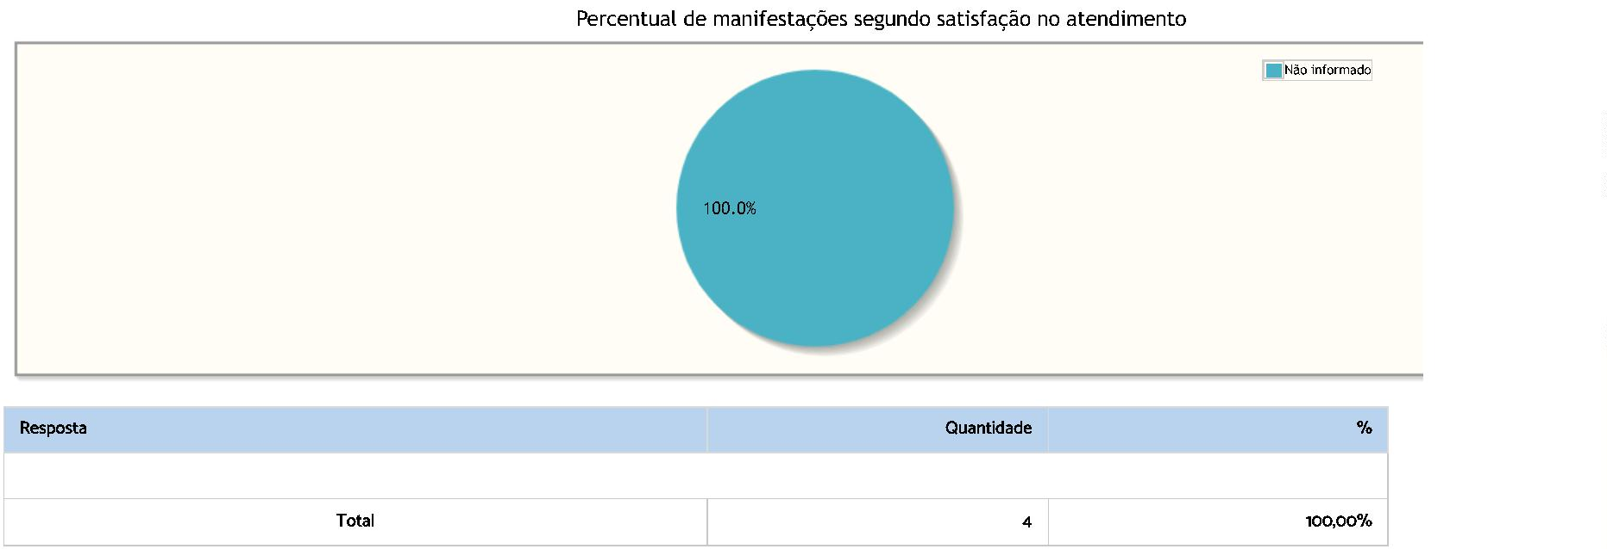

Não informado

100,00%

4
4

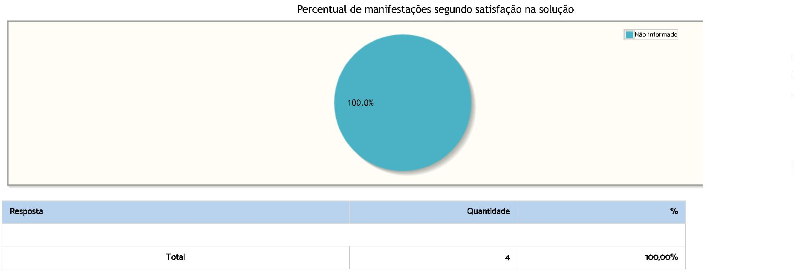

Não informado

100,00%

4
4


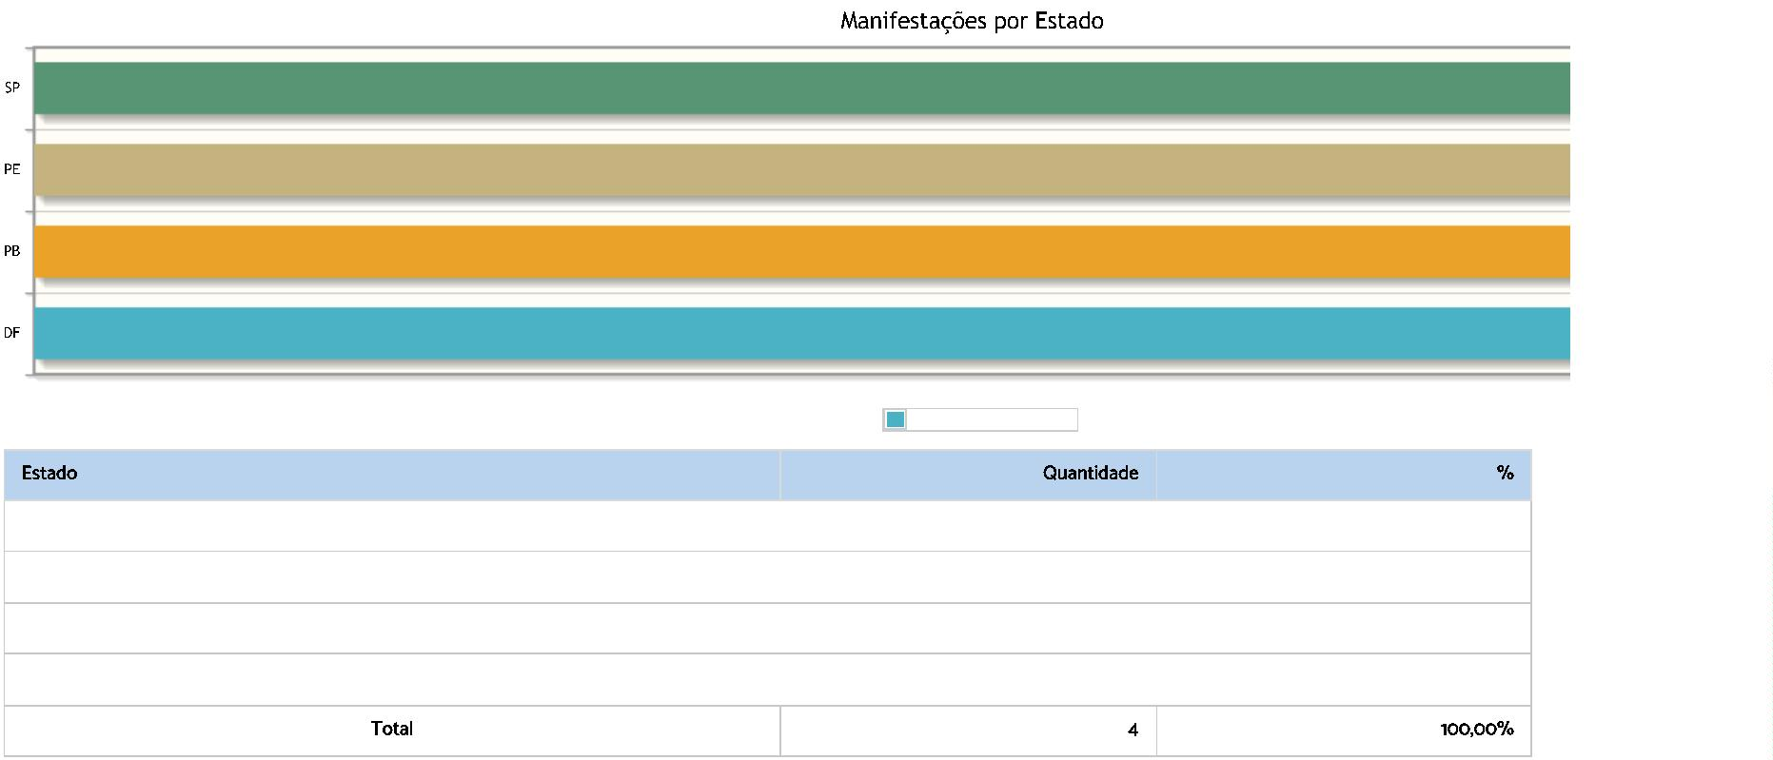

Número de manifestações

DF

25,00%
25,00%
25,00%
25,00%

1
1
PB
PE
1
SP
1

4

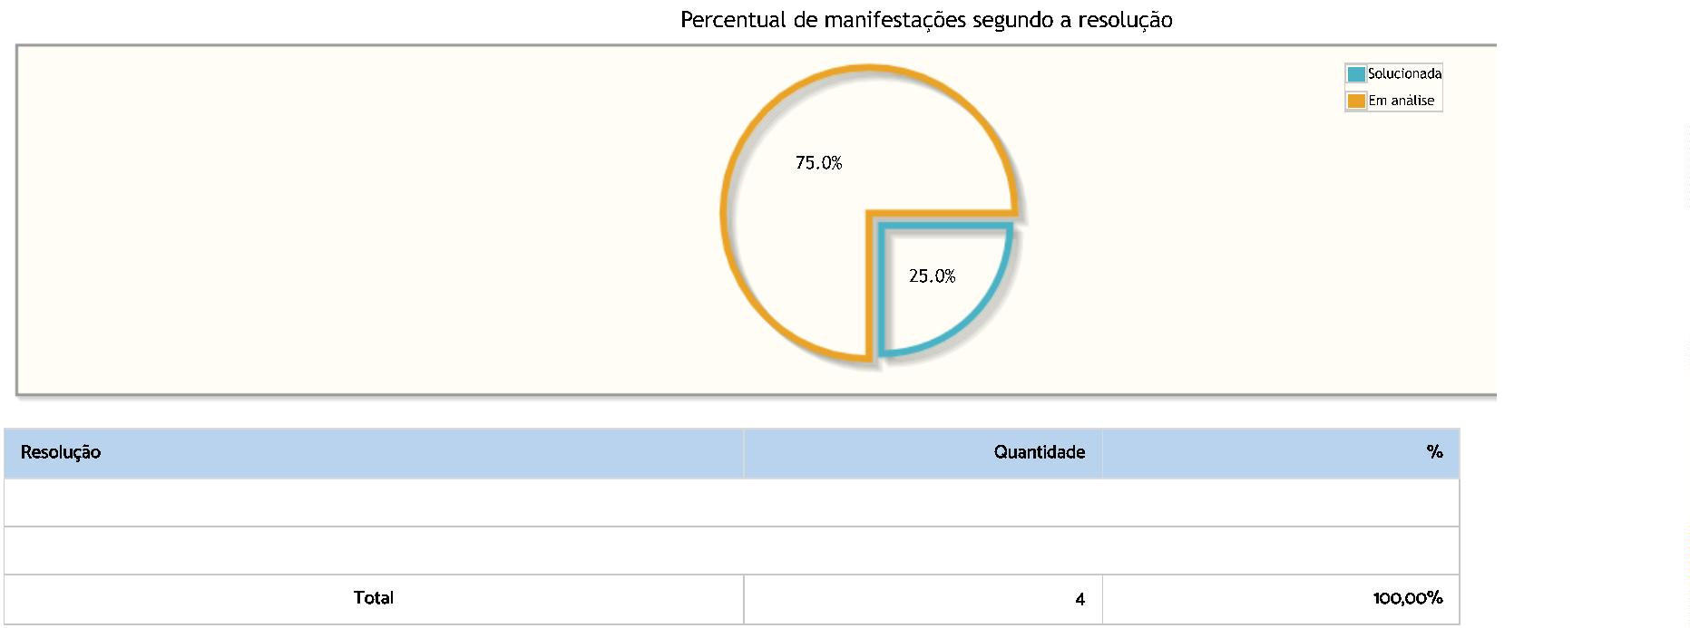

Solucionada
Em análise

25,00%
75,00%

1
3

4

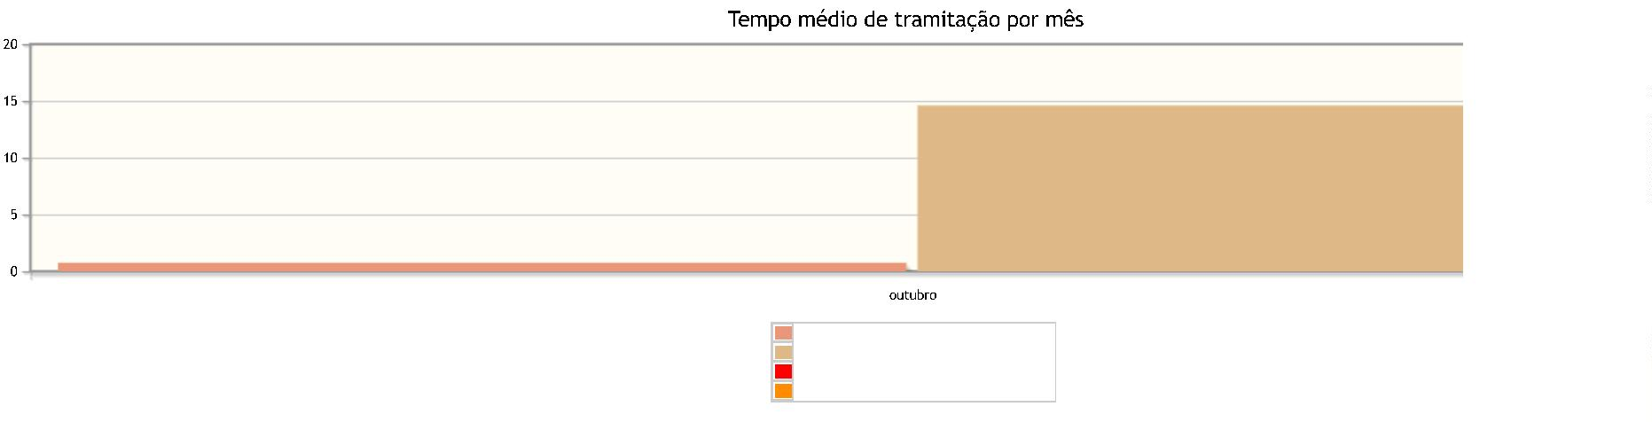
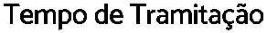

1
5
1
Tempo médio da primeira resposta em dias
Tempo médio de tramitação em dias
Média geral da primeira resposta
Média geral do tempo de tramitação

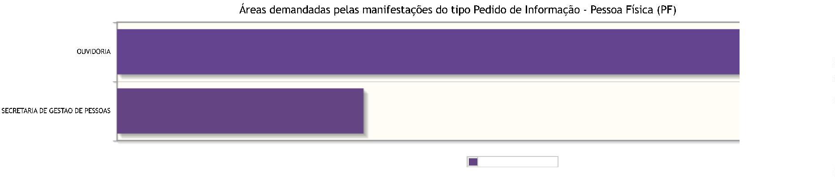
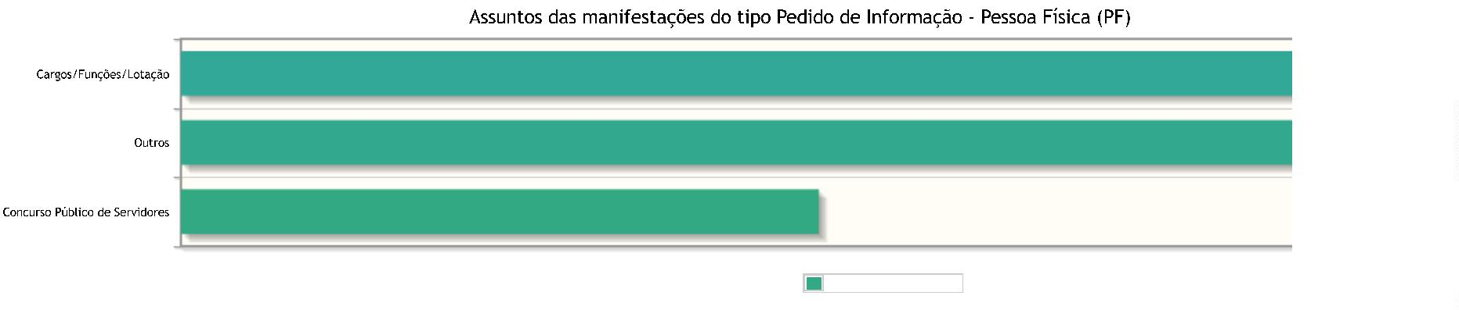

Assuntos e áreas demandadas mais utilizados por tipo de manifestação.

1
Número de manifestações

Nenhum assunto foi informado para manifestações desse tipo.

1
Número de manifestações

Nenhuma área foi informada para manifestações desse tipo.

